АДМИНИСТРАЦИЯ
ГОРОДСКОГО ПОСЕЛЕНИЯ ИГРИМ
Березовского района
Ханты-Мансийского автономного округа – Югры

ПОСТАНОВЛЕНИЕ

от 10.03.2023 г. № 29
пгт. Игрим

О резервировании земельных участков для муниципальных нужд на территории городского поселения Игрим

В соответствии с Земельным кодексом Российской Федерации, постановлением Правительства Российской Федерации от 22.07.2008 № 561 «О некоторых вопросах, связанных с резервированием земель для государственных или муниципальных нужд», генеральным планом городского поселения Игрим утвержденным решением Думы Березовского района от 27.07.2020 № 588, постановлением администрации Березовского района от 31.08.2011 № 1226 «Об утверждении проекта планировки и проекта межевания территории населенного пункта Игрим»

ПОСТАНОВЛЯЕТ:

- Зарезервировать земельный участок для муниципальных нужд- строительства объекта социальной инфраструктуры на территории городского поселения Игрим, площадью 7098 кв.м., из земель населенных пунктов, местоположение: Ханты-Мансийский автономный округ-Югра, Березовский район, городское поселение Игрим, улица Ленина, дом 9, с кадастровым номером 86:05:0324060:18, согласно приложениям 1,2 к постановлению.
2. Срок резервирования: 3 года.
3. В связи с отсутствием земельных участков, полностью или частично расположенных в границах резервируемых земель для муниципальных нужд, ограничения прав собственников, землепользователей, землевладельцев, арендаторов земельных участков в границах резервируемых земель не устанавливаются.
4. Установить, что заинтересованные лица могут ознакомиться со схемой резервируемых земель 24 марта 2023 года с 09.00 до 17.00 (перерыв с 13.00 до 14.00) по адресу: пгт.Игрим, ул.Губкина, 1, кабинет 8.
5. Опубликовать настоящее постановление в газете «Официальный вестник органов местного самоуправления городского поселения Игрим» и разместить на официальном сайте администрации городского поселения Игрим.
6. Настоящее постановление вступает в силу после его официального опубликования.
7. Контроль за исполнением настоящего постановления возложить на заместителя главы городского поселения Игрим Храмикова С.А.

Глава поселения Т.А.Грудо

Приложение №1 к постановлению администрации городского поселения Игрим от 10.03.2023 №29

Схема резервируемых земель
для строительства объекта социальной инфраструктуры
на территории городского поселения Игрим
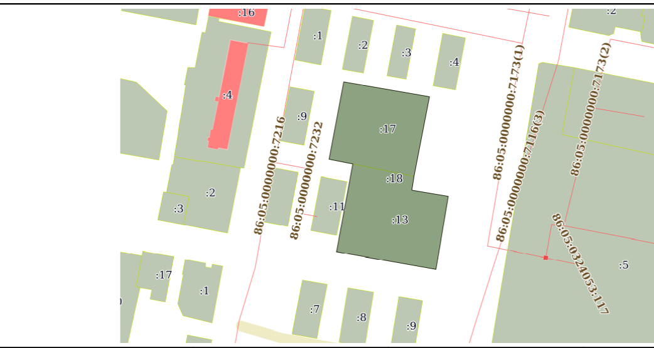

Кадастровый номер земельного участка: :ЗУ1
Площадь земельного участка: 7098 кв. м
Обозначение характерных точек границы | Координаты, м
 | X | Y
1 | 2 | 3
1 | 1206302.31 | 1719790.95
2 | 1206355.33 | 1719800.92
3 | 1206345.1 | 1719859.18
4 | 1206290.65 | 1719848.65
5 | 1206281.39 | 1719847.17
6 | 1206277.19 | 1719871.94
7 | 1206227 | 1719863.57
8 | 1206239.17 | 1719796.01
9 | 1206299.11 | 1719807.04
1 | 1206302.31 | 1719790.95

Приложение №2 к постановлению администрации городского поселения Игрим от 10.03.2023 №29

Перечень кадастровых номеров земельных участков, которые полностью или частично расположены в границах резервирования земельного участка под строительство социального объекта на территории городского поселения Игрим

№ п/п | Кадастровый номер земельного участка | Вид разрешенного использования
1 | 86:05:0324060:18 | «Детский сад в пгт.Игрим»

